UNIVERSIDAD MARIANO GÁLVEZ DE GUATEMALA
FACULTAD DE INGENIERÍA EN SISTEMAS DE INFORMACIÓN



Proyecto de base de datos

ALGORITMOS
SAIMON DANIEL GONZALEZ LÒPEZ
9989-25-10617
GUATEMALA, 01 de mayo del año 2026.

Código fuente completo del proyecto
En el documento de GitHub.

Script SQL de creación de la base de datos y tablas
En el documento de GitHub.

Capturas de pantalla de la ejecución del programa

Menú Principal
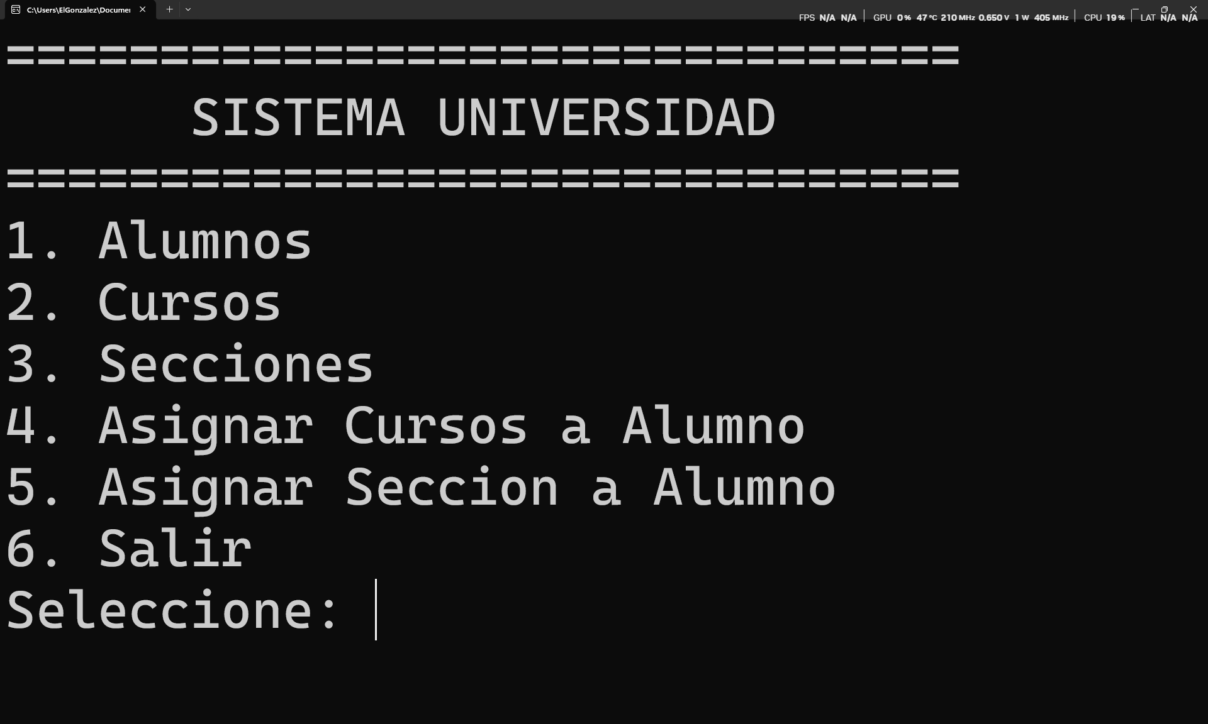

Menú Alumnos
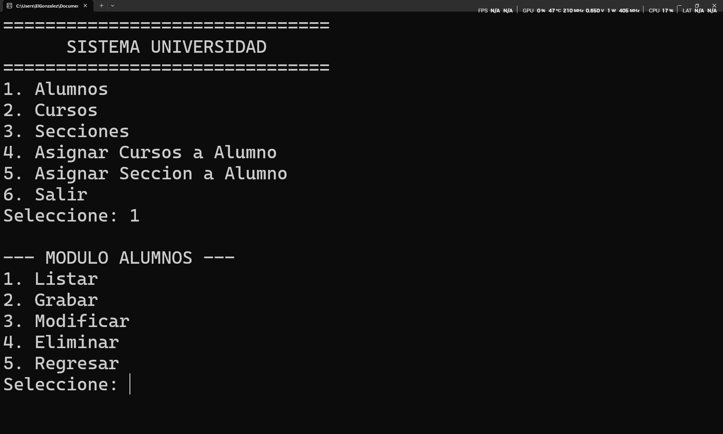

Listar Alumnos
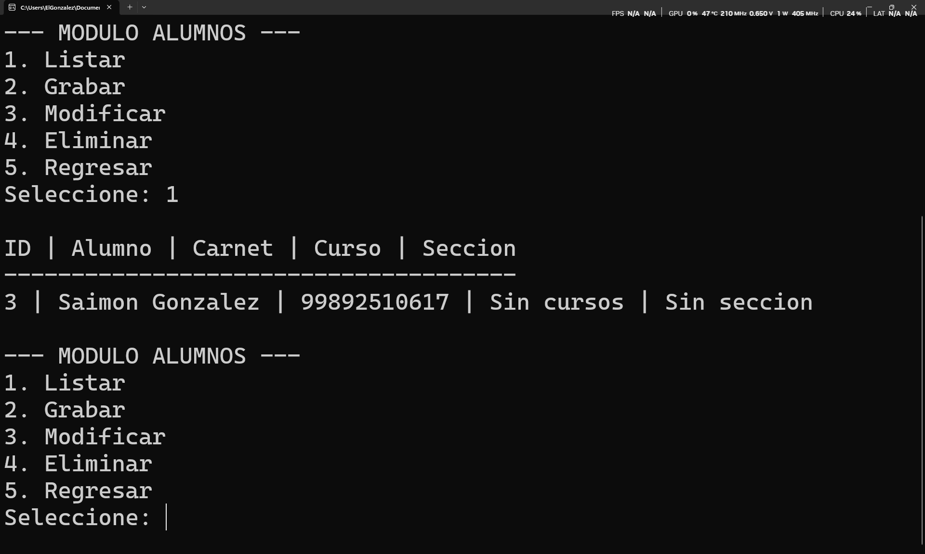

Grabar Alumnos
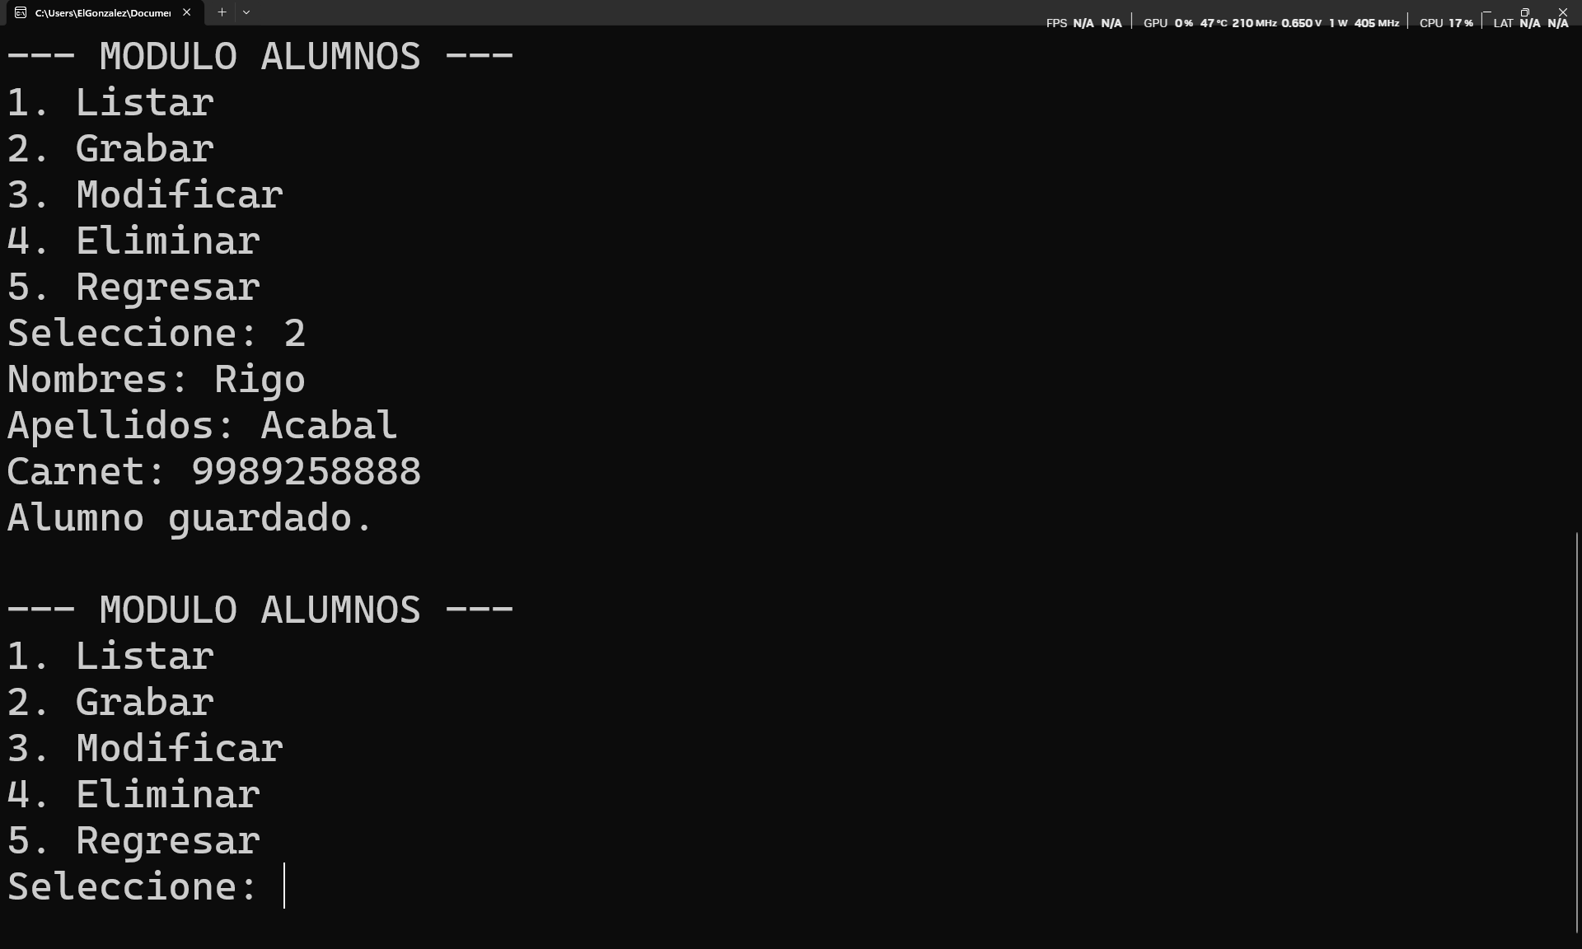

Modificar Alumnos
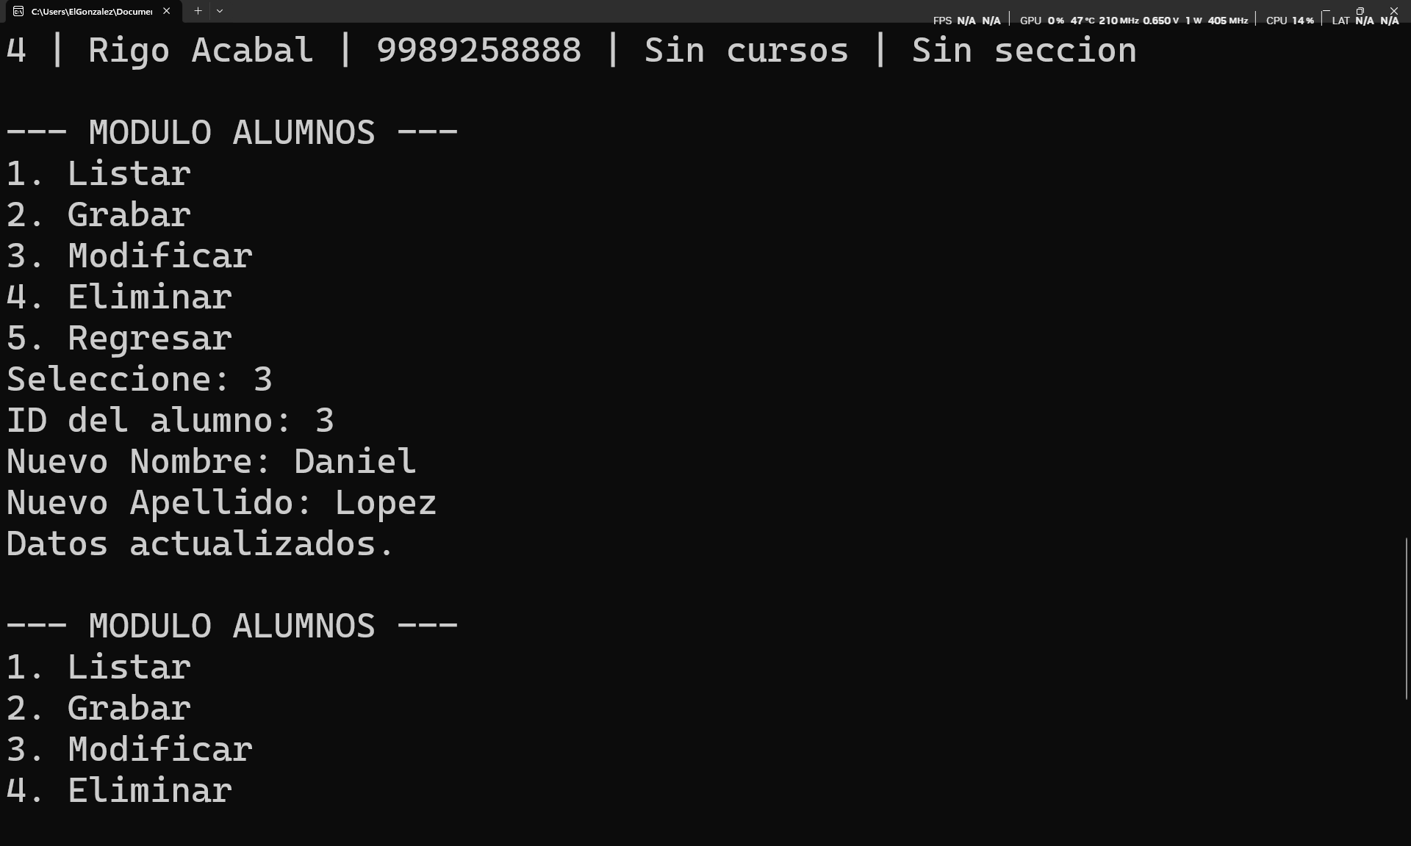
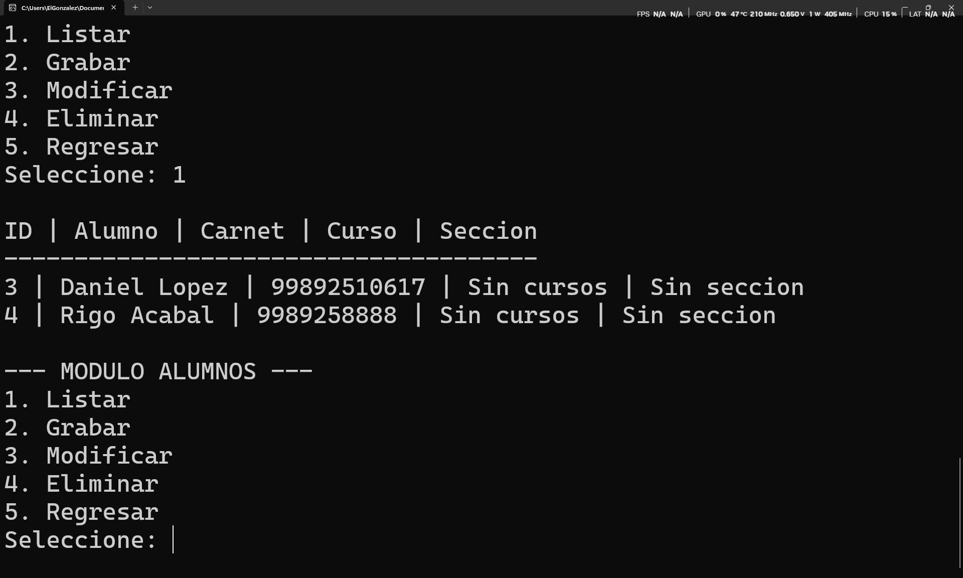

Eliminar Alumnos
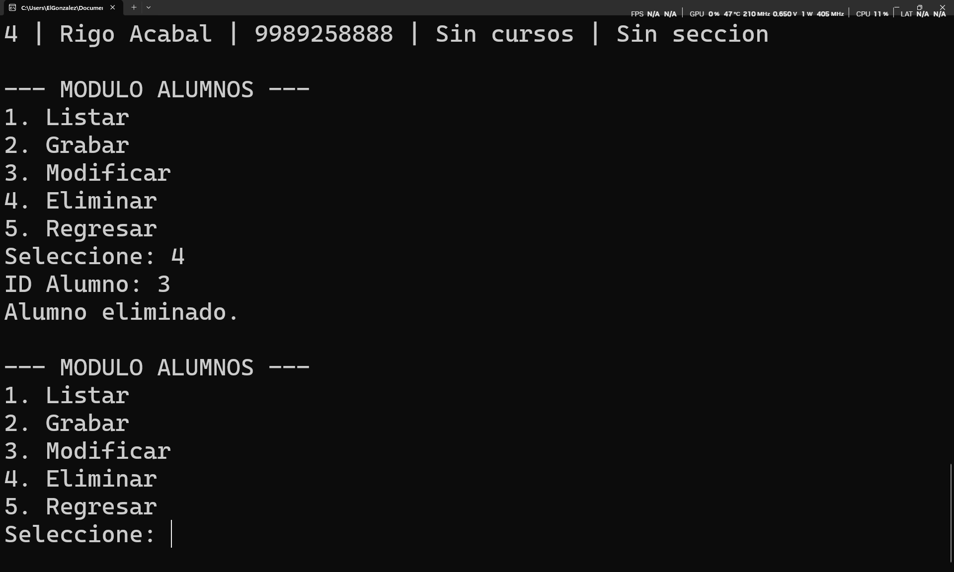
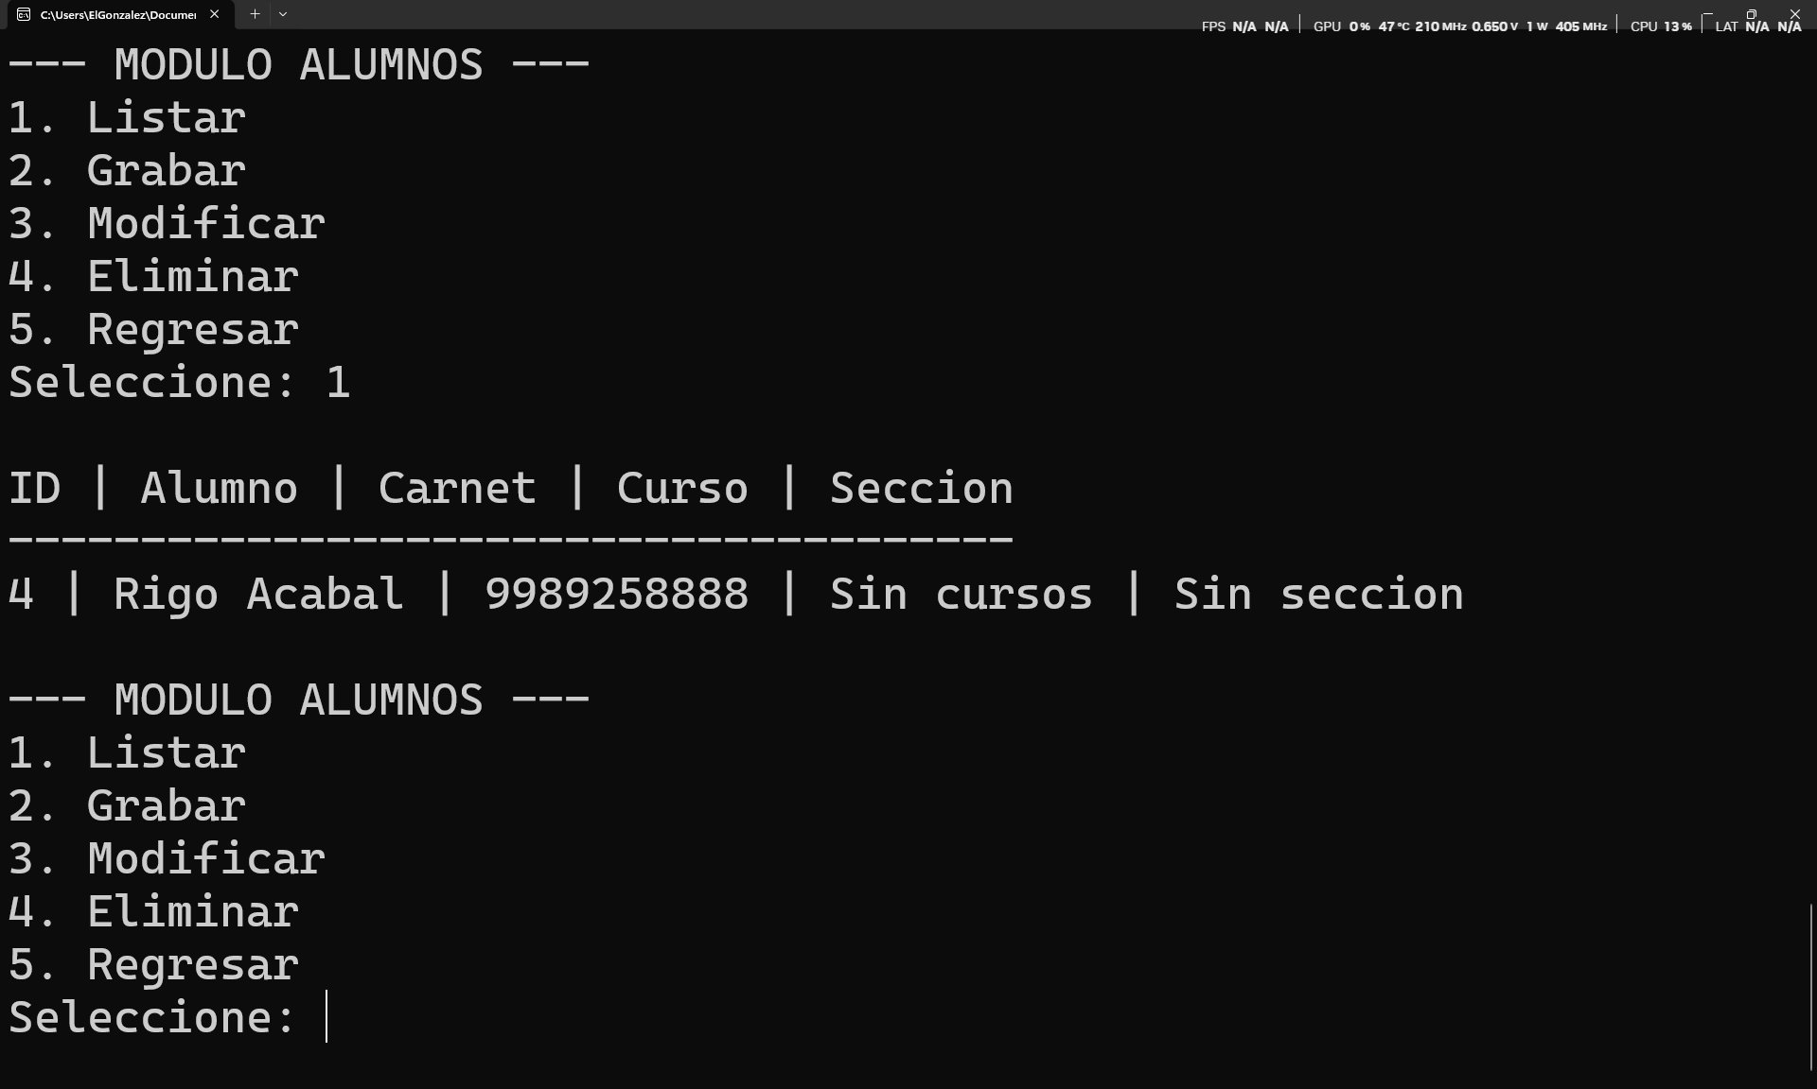

Regresar
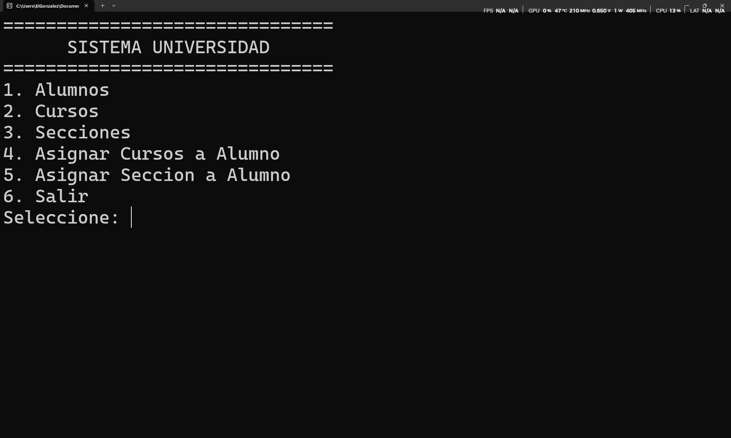

Salir
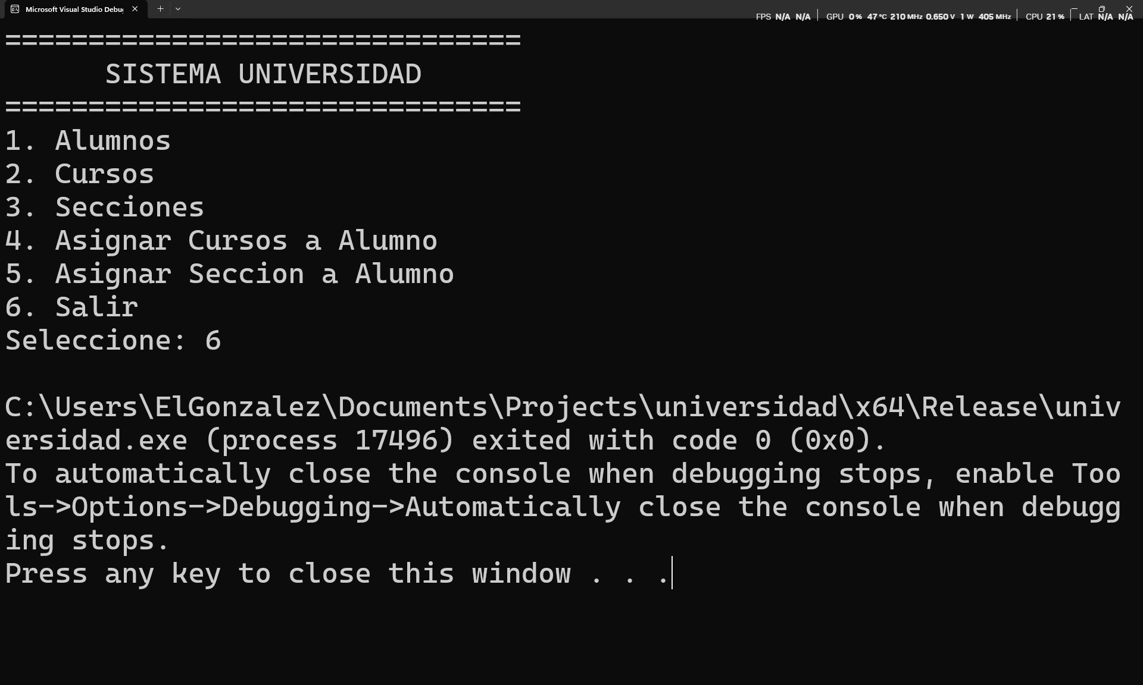

Breve explicación del funcionamiento del menú y de la conexión a base de datos

Funcionamiento del Menú y Navegación
El sistema utiliza una estructura de bucles do-while y sentencias switch para gestionar la interacción con el usuario:
Ciclo de vida: El programa se mantiene activo mientras no selecciones la opción de "Salir".
Limpieza de Interfaz: Cada vez que regresas al menú principal, el código ejecuta una instrucción de sistema (cls en Windows o clear en sistemas Unix) para borrar los comandos previos y mantener la pantalla legible.
Validación de Entradas: Se incluye una función llamada leerEntero() que evita que el programa se trabe si ingresas letras en lugar de números, limpiando el buffer de entrada de forma automática.
Submenús Especializados: Cada módulo (Alumnos, Cursos, Secciones) tiene su propia lógica interna, permitiendo realizar operaciones de listar, grabar, modificar y eliminar sin mezclar el código entre ellos.

Conexión a la Base de Datos
La comunicación con MySQL se realiza mediante el Connector/C++ 9.x, siguiendo estos pasos técnicos:
Instanciación del Driver: El programa localiza el controlador necesario para "hablar" con MySQL a través de get_driver_instance().
Establecimiento del Enlace: Se utiliza una cadena de conexión que incluye el protocolo (tcp), la dirección del servidor (127.0.0.1), el puerto (3306), el usuario y la contraseña.
Selección de Esquema: Una vez conectado, el comando setSchema("universidad") le indica al programa con qué base de datos específica debe trabajar.
Sentencias Preparadas (PreparedStatements): Para las funciones de insertar, modificar y eliminar, se utilizan plantillas con signos de interrogación (?). Esto es una medida de seguridad fundamental que evita ataques de inyección SQL y facilita el manejo de datos variables.
Gestión de Resultados: Al listar datos, se genera un objeto ResultSet que actúa como un cursor, recorriendo fila por fila los registros obtenidos de la base de datos para imprimirlos en pantalla.

